

ФАС разрешила дегустацию на «ПродЭкспо»

29.01.13 г.

Антимонопольщики смягчили алкогольные требования к выставке
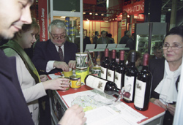

Федеральная антимонопольная служба (ФАС) решила, что участники специализированных выставок могут дегустировать алкогольную продукцию. Однако «снятие пробы» ограничено площадью стенда – за его пределами проводить дегустацию все же запрещено. Правила разъяснил замглавы ФАС Андрей Кашеваров на прошедшем совещании в Торгово-промышленной палате (ТПП), пишет РБК Daily.
Ранее организаторы «ПродЭкспо» обратились в антимонопольное ведомство с просьбой истолковать закон «О рекламе».
ФАС ответила, что производителям и продавцам алкоголя можно размещать товар на выставочных стендах, если указанные сведения информируют посетителей об ассортименте товаров и отвечают целям выставки. При этом запрещено привлекать внимание к конкретному товару и выделять его с помощью надписей рекламного характера, например, утверждения «Вино X – самое лучшее».
Что касается хранения образцов продукции, то Росалкоголь потребовал от участников оптово-розничную лицензию, если те ввозят спиртное из-за рубежа. Иначе им придется хранить алкоголь на складах временного хранения.

